数据科学与工程学院
研究生课程作业

课程名称： 数据中台

任课教师： 陈岑、郭健美、胡吉林

专 业： 大数据技术与工程
姓 名： 张博宇
学 号： 51255903042
导 师： 周昉

日期： 2023年 6 月 4 日

项目介绍
本项目基于SPEC数据集构建了一个综合的数据中台，涵盖贴源数据层ODS、统一数仓层DW、数据分析服务层和数据挖掘层。我们采用了Python、MySQL和FineReport作为技术栈，实现了数据的汇聚、整合、提炼和加工，以及提供BI分析和数据挖掘服务。
项目中利用Python语言，对数据进行清洗、预处理和机器学习等操作，确保数据质量和准确性。MySQL作为可靠的数据存储引擎，为项目提供高效的数据查询和存储功能。而FineReport则为我们提供了灵活且可定制的数据大屏功能，让用户能够以简洁的低代码形式快速分析服务器不同benchmark的性能数据。
在数据分析服务层，我们为用户提供优质的数据大屏，用户可以通过直观的可视化界面快速分析服务器性能数据，无需编写繁杂的代码。此外，机器学习层通过对CPU不同benchmark进行建模，能够为用户提供服务器性能的预测，无需用户运行测试代码，即可轻松了解服务器的大致性能。这为用户节省了成本，实现了价值的最大化。
本项目的核心目标是实现数据的整合、加工和分析，为用户提供有价值的数据洞察力。通过搭建数据中台，用户可以轻松访问和分析SPEC数据集，从中获取有意义的见解，并做出明智的决策。

二．项目设计
本数据中台分为四层，架构图如下图所示。

第一层是贴源数据层，其设计旨在实现对源数据的自动化爬取和存储，确保数据的可靠性和及时性。
第二层是提纯加工层，主要目标是统一来自不同数据源（如CPU2017、JVM2015、POWER_SSJ等）的相关字段格式，并进行数据清洗。此外，为了支持数据挖掘层的机器学习服务，该层还实现了原始数据的特征抽取功能。
第三层是数据分析服务层，主要通过数据大屏提供可视化的分析服务。数据大屏连接了经过第二层清洗的数据库，方便用户直观地理解不同数据源的数据。数据大屏包含五个子模块，分
别对应不同性能测试套件的性能数据，而最后一个子模块与数据挖掘层相连，作为数据挖掘层的入口。
第四层是数据挖掘层，主要由机器学习模型组成。用户可以通过前端提交待测服务器的参数表单，例如核心数、芯片数和不同级别的缓存大小等特征。后端将对用户提交的参数表单进行
特征抽取，并将抽取后的特征输入预先训练好的机器学习模型进行预测。最后，预测结果将返回到前端。
本项目的整体架构旨在实现数据的汇聚、整合和加工，为用户提供方便易用的数据分析和数据挖掘服务。用户可以快速访问和理解SPEC数据集，并通过数据大屏和机器学习模型获得有
价值的信息和预测结果。

三．项目实现

3.1 汇聚整合

本项目使用Python编写了自动化爬虫代码，从https://spec.org/网站上抓取CPU2017、CPU2006、jbb2015、jvm2008和power_ssj2008等数据源。爬取的数据被存储在本地MySQL数据库中，每个数据源对应一个数据表，例如cpu2017、cpu2006、jbb2015等。我们的项目实现了一个高效的数据采集系统，利用Python编写的爬虫代码能够自动从目标网站获取所需数据。这些数据被存储在本地的MySQL数据库中，以确保数据的安全性和可靠性。每个数据源都有自己的数据表，使数据的管理和查询更加方便。通过这个系统，我们能够快速、准确地获取来自SPEC网站的CPU2017、CPU2006、jbb2015、jvm2008和power_ssj2008等数据源的信息。这为我们提供了丰富的数据资源，为后续的数据分析和挖掘工作奠定了坚实的基础。

3.2 提纯加工

本层主要采用Python作为主要技术栈，利用开源框架如Pandas等对源数据进行清洗和预处理。我们使用Python编写的代码能够高效地处理和转换数据，确保数据的质量和一致性。通过Pandas等工具，我们能够快速清洗源数据，并进行必要的数据转换和整理，以满足后续的分析和挖掘需求。

此外，本层还提供特征提取服务，为数据挖掘层提供关键的数据处理功能。通过提取有意义的特征，我们能够从原始数据中抽取出对于机器学习模型和数据挖掘任务有用的信息。这些特征可以包括数值、文本或其他类型的数据，经过适当的处理和转换后，为数据挖掘层提供有用的输入。

3.3 服务可视化
在前两层对数据进行整合和清洗的基础上，本层实现了数据分析的可视化服务。我们利用帆软报表的BI分析工具来构建数据大屏，为用户提供直观而丰富的数据展示和分析功能。
数据大屏是基于不同的分析模块，使用编写的SQL代码生成动态图表。通过这些图表，我们可以从多个角度对数据进行深入分析。例如，我们可以从芯片数量、核心数量、硬件生产时间、供应商、能耗比等多个指标的角度，展示数据的关联和趋势。这些分析模块能够帮助用户快速理解数据，发现潜在的规律和洞察，并做出相应的决策。
通过帆软报表的BI分析工具，我们能够以直观和交互式的方式呈现数据大屏，使用户能够轻松地探索和分析数据。数据大屏提供了丰富的视觉图表和可定制的报表功能，让用户可以根据自己的需求和偏好进行个性化的数据分析。通过数据大屏，我们能够深入挖掘数据的潜力，并为用户提供有价值的数据见解和决策支持。这为项目的实现提供了强大的数据分析和可视化工具。
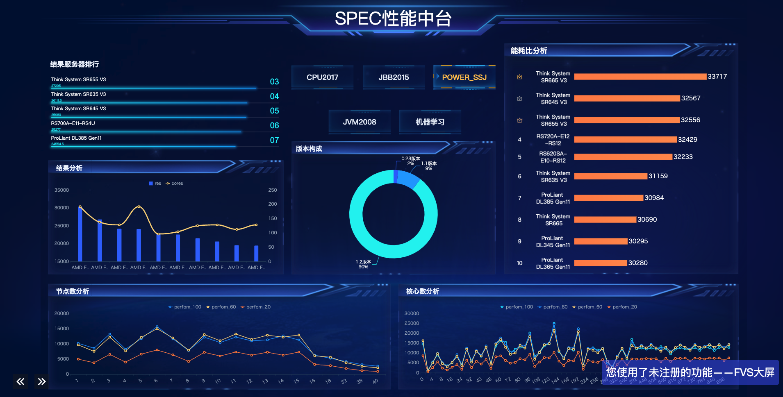

3.4 价值变现
本项目的价值主要体现在数据分析服务层和数据挖掘层。在数据分析服务层，我们为用户提供了多角度、全方位的数据分析，针对不同性能套件的数据进行深入分析和可视化呈现。这使用户能够从数据层面获取全面的性能信息，为设计性能优异且价格低廉的服务器提供有力的数据支持和建议。通过数据分析服务层，用户能够快速了解不同服务器的性能指标、比较不同配置的服务器性能差异，并作出明智的决策。
而数据挖掘层则提供了准确的性能预测服务，为用户节省了大量成本和时间。用户只需要在前端页面上提交自己服务器的参数表单，无需运行SPEC提供的测试套件代码，即可获得准确的性能预测结果。这大大简化了性能测试的流程，节省了用户的时间和资源成本。通过数据挖掘层的服务，用户可以轻松获取服务器性能的预测信息，从而做出更加明智的决策和规划。
通过数据分析服务层和数据挖掘层，本项目实现了数据的价值变现。用户可以从丰富的数据分析和准确的性能预测中获得具体的业务见解和决策支持，从而提高效率、降低成本，并在服务器选型和规划方面取得更好的效果。这种价值变现使得本项目成为一个有竞争力和商业价值的数据中台解决方案。

四．部署说明
该项目的部署基于python的flask框架。部署在本地127.0.0.1:5000上。

五．项目总结
本项目是一个基于SPEC数据集构建的数据中台，通过建立贴源数据层ODS、统一数仓层DW、数据分析服务层和数据挖掘层，实现了数据的汇聚整合、提纯加工以及BI分析和数据挖掘服务。我们采用了Python、MySQL和Finereport作为主要的技术栈。
在数据处理方面，我们利用Python语言实现了数据的清洗、预处理和机器学习等功能。通过这些功能，我们能够高效地处理源数据，确保数据的质量和一致性。同时，我们利用MySQL实现了数据的查询和存储功能，为数据的持久化提供了可靠的支持。
数据分析服务层是项目的一个重要组成部分，为用户提供了优质的数据大屏。用户可以以低代码的形式快速分析服务器的性能数据，从不同的角度获取全面的数据见解。这样的数据大屏为用户提供了直观、交互式的数据分析体验，帮助用户更好地理解和利用数据。
另外，项目的机器学习层通过对CPU的不同benchmark进行建模，实现了对服务器性能的预测功能。用户无需运行测试代码，只需提交服务器的参数表单，即可获得服务器的大致性能预测结果。这为用户节省了成本和时间，实现了项目的价值变现。
综上所述，本项目通过构建数据中台，实现了对SPEC数据集的综合利用和数据服务。通过数据分析服务层和机器学习层，为用户提供了优质的数据大屏和准确的性能预测服务，帮助用户做出更明智的决策，提高效率，降低成本。这使得项目具有重要的商业价值和竞争力。

